BAB I
PENDAHULUAN

- Latar Belakang Penelitian
Iklim dunia investasi Indonesia hingga saat ini terus mengalami perkembangan yang cukup signifikan. Hal tersebut ditandai dengan terus meningkatnya nilai realisasi investasi negara Indonesia selama kurun waktu 5 tahun terakhir yang tercatat mengalami pertumbuhan yang tinggi dari Rp.208,5 triliun pada tahun 2010 hingga sepanjang tahun 2015 sebesar Rp 545.4 triliun yang berasal dari penanaman modal dalam negeri (PMDN) dan penanaman modal asing (PMDA). Kemudian indikator lainnya adalah meningkatnya antusiasme masyarakat yang meningkat dalam melakukan investasi ke berbagai jenis pilihan investasi sesuai dengan karakterisitik masing-masing investor melalui berbagai instrumen investasi. Sehingga tidak dapat dipungkiri hingga saat ini negara Indonesia masih menjadi salah satu primadona dalam berinvestasi. Dan di era perekonomian modern saat ini, investasi finansial yang kegiatannya dilakukan pada pasar keuangan salah satunya adalah pasar modal yang selalu menjadi pilihan investor dalam berinvestasi. Dan berikut ini merupakan perkembangan realisasi investasi negara Indonesia dari tahun 2010 hingga tahun 2015 :

Grafik 1.1
Perkembangan Realisasi Investasi 2010 – Desember 2015
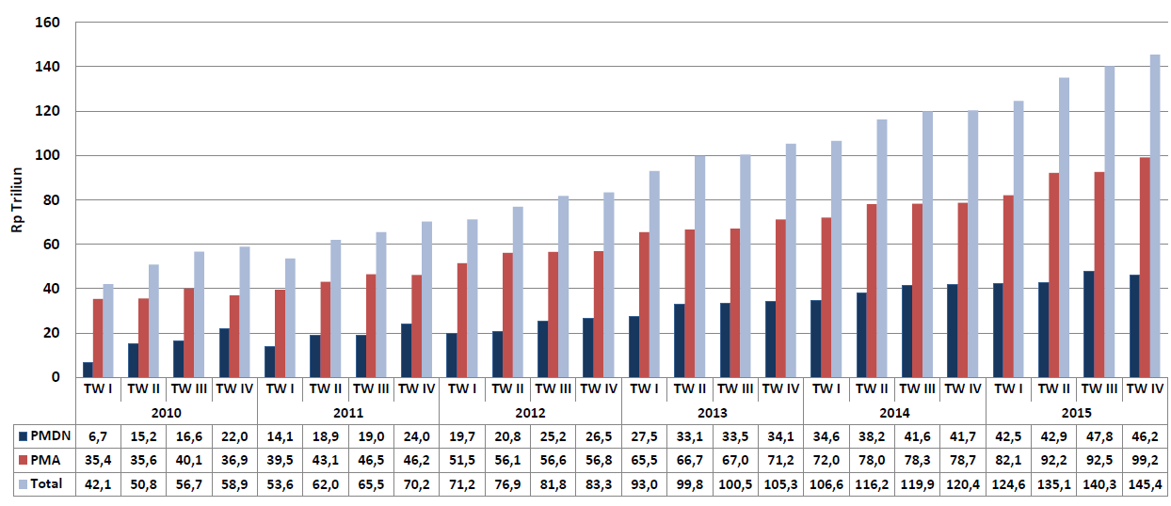
Sumber : Laporan Badan Koordinasi Penanaman Modal Republik Indonesia

Pasar modal secara umum merupakan suatu tempat bertemunya penjual dan pembeli untuk melakukan transaksi dalam rangka memperoleh modal. Dan perkembangan pasar modal di Indonesia dari waktu ke waktu terus mengalami perkembangan yang baik. Hal tersebut dapat dilihat pada data historis aktifitas pasar modal dimana terjadi peningkatan nilai kapitalisasi pasar modal domestik selama kurun waktu 5 tahun terakhir yang tercatat mengalami pertumbuhan yang tinggi dari Rp3.243,77 triliun pada tahun 2010 hingga sepanjang tahun 2016 sebesar Rp 5.639,37 triliun. Dan pasar modal tentunya menjadi pilihan penting untuk berinvestasi dikarenakan menyediakan fasilitas yang mempertemukan dua kepentingan bagi investor dan bagi pihak yang memerlukan dana. Dan aktivitas investasi di pasar modal ini terdiversifikasi ke dalam berbagai sektor. Namun, untuk sektor properti masih menjadi salah satu sektor yang istimewa selama kurun waktu 5 tahun terakhir, dan diprediksi akan terus mengalami perkembangan di tahun-tahun ke depan. Kondisi industri properti pada tahun 2010 menjadi fase awal dari tahapan growth pada Industri Properti di Indonesia, kemudian pada tahun 2010 hingga tahun 2013 merupakan fase dimana konsumen maupun investor membeli dan berinvestasi di sektor properti, dan pada tahun 2014 menuju tahun 2015 merupakan fase booming properti. Dan pada tahun 2015 hingga tahun 2016, sektor properti diprediksi akan terus mengalami perkembangan dan pertumbuhan, terlebih sepanjang tahun tersebut sektor properti diuntungkan oleh berbagai kebijakan yang dikeluarkan oleh pemerintah pada sektor tersebut.
Sebagai contoh, pada tahun 2016 bulan Maret pemerintah Indonesia mengeluarkan kebijakan ekonomi paket XI, yang memuat pencanangan program DIRE (Dana Investasi Real Estate) yang akan berjalan efektif mulai akhir tahun 2016. Kemudian juga adanya perubahan kebijakan perpajakan melalui penurunan PPh Final dan BPHTB menjadi 0,5 persen dan 1 persen untuk Skema Kontrak Investasi Kolektif Dana Investasi Real Estate (KIK-DIRE) yang dianggap sebagai langkah awal positif untuk menarik investasi lebih besar dari para investor dan pengembang properti.
Kemudian juga telah terjadinya penurunan suku bunga acuan oleh Bank Indonesia, yang diharapkan dapat mendorong investasi sekaligus dapat menguntungkan sektor properti ini. Dan sejalan pula dengan program pemerintah saat ini dalam menunjang percepatan pembangunan infrastruktur dan perumahan sesuai Program Jangka Menengah Nasional 2015-2019, dimana kebutuhan akan ruang bangunan sebagai ruang hunian, perkantoran, maupun fasilitas umum akibat dari terus meningkatnya populasi penduduk akan dapat menjadikan Indonesia menjadi tempat favorit di dunia untuk investasi saham properti.
Sehingga dapat dikatakan bahwa perkembangan sektor properti dari tahun 2011 hingga menuju tahun 2013 akhir mengalami menuju peningkatan performa yang signifikan akibat adanya pembangunan infrastruktur berskala besar, hal tersebut ditunjukkan dengan banyaknya saham-saham sektor properti yang mengalami kenaikan dengan indeks sangat tinggi secara signifikan di lantai bursa. Sehingga pada awal tahun 2014, banyak perusahaan dari sektor properti yang sahamnya masuk dan menduduki posisi kategori indeks saham Main Board, LQ 45, KOMPAS 100, dan JII yang merupakan daftar indeks saham terliquid, dengan frekuensi pasar yang tinggi, dan nilai transaksi yang tinggi. Sehingga pada saat itu indeks saham sektor Properti, Real Estate dan Konstruksi Bangunan sangat menarik perhatian bagi para investor untuk menanamkan modalnya guna untuk memperoleh keuntungan dalam bentuk dividen sesuai dengan harapan para investor. Dan sejalan dengan hal tersebut terdapat perusahaan yang membagikan dividen akhir tahunnya kepada para pemegang saham sesuai dengan kebijakan masing-masing perusahaan baik secara berkala setiap akhir tahunnya ataupun bersifat temporer.
Berikut ini merupakan tabel daftar pembagian dividen tahunan selama periode tahun 2010 hingga tahun 2014 dari perusahaan Sektor Properti, Real Estate dan Konstruksi Bangunan Indeks Kompas 100 yang terdaftar di Bursa Efek Indonesia periode tahun 2010-2014 :

Tabel 1.1
DAFTAR PEMBAGIAN DIVIDEN TAHUNAN PERUSAHAAN
SEKTOR PROPERTI, REAL ESTATE DAN KONSTRUKSI BANGUNAN INDEKS KOMPAS 100 YANG TERDAFTAR DI BURSA EFEK INDONESIA PERIODE TAHUN 2010-2014
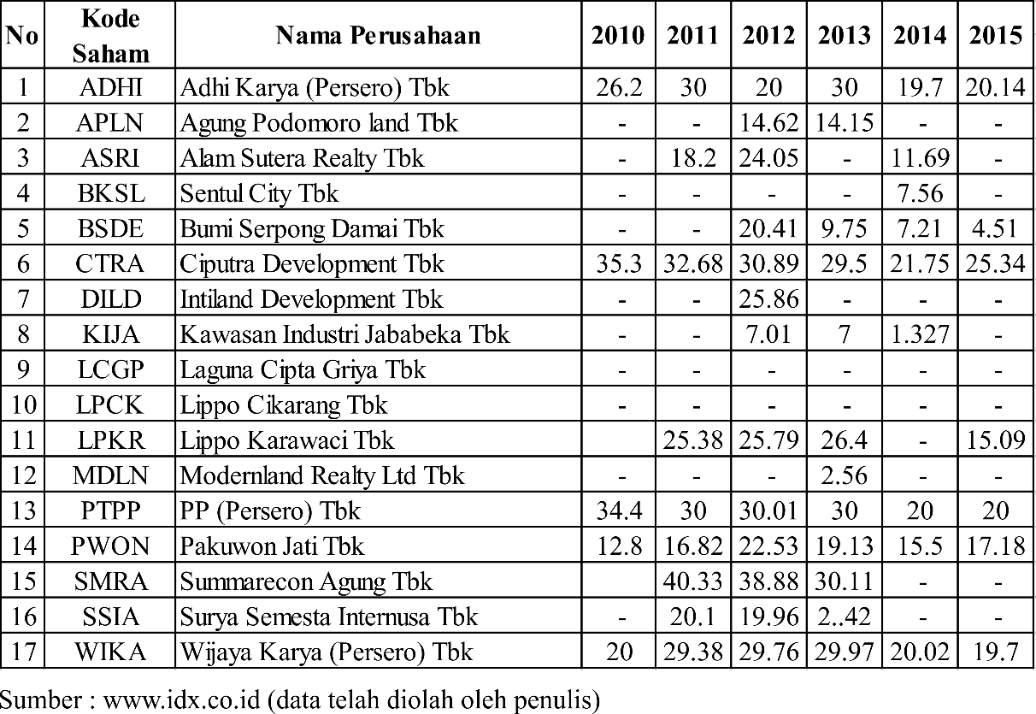
Berdasarkan daftar tabel diatas, terdapat sebagian perusahaan yang membagikan dividen tahunannya secara teratur pada setiap tahunnya, tetapi tidak sedikit pula perusahaan yang memutuskan untuk tidak membagikan dividennya dalam periode tersebut. Misalnya saja kebijakan dividen yang dilakukan oleh perusahaan Bumi Serpong Damai Tbk dengan kode saham BSDE. Pada tahun 2011 perusahaan ini memutuskan untuk tidak membagikan dividen, tetapi selanjutnya pada tahun 2012 perusahaan melakukan pembagian dividen sebesar 20,4% atas perolehan labanya. Kemudian pada tahun 2013 hingga tahun 2015, perusahaan tersebut terus menurunkan besaran pembagian dividen secara signifikan, yakni masing-masing sebesar 9,75% pada tahun 2013 dan 7,21% pada tahun 2014 serta 5,21% pada tahun 2015. Dan besaran kebijakan pembagian dividen tiap tahun perusahaan tersebut ditentukan berdasarkan kondisi perusahaan, misalnya saja perusahaan memutuskan untuk mengurangi besaran dividen untuk tahun 2015 menjadi sebesar 4,51%. Kebijakan tersebut dipilih mengingat perusahaan akan melakukan kegiatan ekspansi perusahaan dengan melakukan belanja modal perusahaan, seperti melakukan akusisi lahan cadangan dan mengembangkan lahan cadangan yang telah dimiliki sebelumnya dan juga terjadinya penurunan dari jumlah laba bersih yang diperoleh turut mempengaruhi besaran dividen yang dibagikan pada thahun tersebut. Padahal dengan adanya pembagian dividen dapat mengurangi dampak yang timbul dari agency cost (biaya keagenan) antara pihak manajemen dengan calon investor, dimana investor berharap return yang sebesar-besarnya, sedangkan manajemen perusahaan mempertimbangkan untuk menahan sebagian labanya untuk diinvestasikan kembali untuk tujuan peningkatan performa perusahaan. Sehingga dibutuhkan kebijakan pembagian dividen yang tepat dan adil bagi kedua belah pihak.
Kemudian dalam menetapkan kebijakan dividen yang tepat, perusahaan harus terlebih dahulu memperhatikan keadaan perusahaan dari berbagai aspek. Dan faktor-faktor yang mempengaruhi kebijakan dividen tersebut diantara lain adalah kesempatan investasi, profitabilitas, likuiditas, akses ke pasar keuangan, stabilitas dan kebutuhan pendanaan.
Kebijakan dividen adalah bagian yang tidak terpisahkan dalam keputusan pendanaan perusahaan (James C. Van Horne & John M. Wachowicz, Jr., 2013:206). Perusahaan harus menetapkan kebijakan dividen, yaitu kebijakan yang dibuat oleh perusahaan untuk menetapkan proporsi pendapatan yang dibagikan sebagai dividen dengan proporsi laba ditahan perusahaan diinvestasikan kembali.
Begitu pentingnya kebijakan dividen terhadap banyak pihak, sehingga faktor-faktor yang mempengaruhi kebijakan dividen berdasarkan informasi keuangan yang dipublikasikan oleh perusahaan perlu untuk diidentifikasi.
Dan likuiditas menjadi salah satu faktor penentu kebijakan dividen. Likuiditas merupakan kemampuan perusahaan untuk memenuhi kewajiban finansial yang berjangka pendek tepat waktunya Likuiditas perusahaan yang seringkali diukur menggunakan rasio lancar menunjukkan kemampuan perusahaan mendanai operasional perusahaan dan melunasi kewajiban jangka pendeknya. Perusahaan yang memiliki likuiditas baik maka memungkinkan pembayaran dividen dengan lebih baik pula. Dan hal tersebut tercemin dengan fenomena yang terjadi, seperti pada emiten properti Grup Ciputra yang hendak melakukan merger perusahaannya, yakni PT. Ciputra Development Tbk (CTRA), PT. Ciputra Surya Tbk (CTRS) dan PT. Ciputra Property (CTRP). Hal tersebut dilakukan agar likuiditas sahamnya meningkat dan semakin menarik di mata investor terutama atas besaran dividen yang dapat dibayarkan. (Sumber data : http://www.ellen-may.com/v3/info-saham-16-juni-2016/ artikel terbit tanggal 16/06/2016).
Kemudian faktor lain penentu kebijakan dividen adalah profitabilitas. Profitabilitas merupakan hasil yang diperoleh melalui usaha manajemen terhadap dana yang diinvestasikan oleh pemilik dan investor. Semakin besar tingkat laba atau profitabilitas yang diperoleh perusahaan maka akan memungkinkan semakin besar dividen yang akan dibagikan. Dan hal tersebut ditunjukkan dengan fenomena yang terjadi, seperti yang dialami oleh perusahaan pengembang properti milik Grup Sinarmas, PT Bumi Serpong Damai Tbk (BSD) yang membagikan dividen sebesar Rp. 96,23 miliar dari perolehan laba tahun buku 2015 dimana menunjukkan penurunan pembagian dividen sebesar 66,67 persen dari tahun sebelumnya yang sebesar Rp. 288,7 miliar. Dan hal tersebut disebabkan adanya penurunan laba bersih PT Bumi Serpong Damai Tbk (BSD) pada tahun 2015 sebesar 43,98 persen atau menjadi Rp. 2,14 triliun dibandingkan tahun sebelumnya sebesar Rp. 3,82 triliun. (Sumber data: http://www.cnnindonesia.com/ekonomi/20160519170611-92131996/laba-2015-anjlok-bumi-serpong-damai-potong-dividen-66-persen/ artikel terbit tanggal 19/05/2016 18:43 WIB).
Selanjutnya faktor solvabilitas (leverage) yang menjadi salah satu faktor penentu kebijakan dividen dalam kebutuhan pendanaan. Solvabilitas (Leverage) merupakan rasio yang digunakan untuk mengukur sejauh mana aktiva perusahaan dibiayai dengan utang. Perusahaan yang memiliki rasio utang lebih besar biasanya membagikan dividen lebih kecil, karena laba yang diperoleh digunakan untuk melunasi kewajiban perusahaan terlebih dahulu. Dan hal tersebut selaras dengan fenomena yang terjadi, seperti yang dialami oleh perusahaan Binakarya Jaya Abadi Tbk (BIKA) yang merupakan sebuah emiten properti. Perusahaan tersebut tidak akan membagi dividen di tahun 2016, karena laba bersih yang tercatat tahun 2015 akan ditahan semua dan hal tersebut terjadi dikarenakan perseroan tersebut masih memiliki kewajiban utang ke perbankan. Dan dengan beban utang yang cukup tinggi tersebut, menyebabkan perseroan tersebut belum dapat membagi dividen dari laba bersih tahun lalu yang mencapai sekitar Rp. 44,8 miliar. Dan perseroan baru bisa membagikan dividen setelah utangnya terbayarkan. Dengan demikian pembagian dividen perusahaan tersebut akan terealisasi jika utang sudah lunasi. (Sumber data : http://pasarmodal.inilah.com /read/detail/ 2306606/ punya-beban-utang-laba-bika-tanpa-dividen / artikel terbit tanggal 28 Juni 2016 | 16:46 WIB).
Penelitian ini merupakan replikasi dari penelitian yang sebelumnya telah dilakukan oleh Ni Luh Ayu Wahyuni pada tahun 2015 dengan judul “Pengaruh Profitabilitas Dan Likuiditas Terhadap Besarnya Dividen Yang Dibagikan Kepada Pemegang Saham Pada Perusahaan Manufaktur Yang Terdapat Di Bursa Efek Indonesia”. Hasil penelitiannya menunjukkan bahwa profitabilitas berpengaruh positif dan signifikan terhadap besarnya dividen yang dibagikan kepada pemegang saham pada perusahaan manufaktur. Hal ini berarti tinggi rendahnya profitabilitas akan membawa dampak mengenai ketertarikan minat investor dalam menanamkan modalnya dengan harapan yang akan mendapatkan keuntungan yang tinggi. yang terdapat di Bursa Efek Indonesia. Kemudian Likuiditas berpengaruh positif dan signifikan terhadap besarnya dividen yang dibagikan kepada pemegang saham pada perusahaan manufaktur yang terdapat di Bursa Efek Indonesia. Hal ini berarti tinggi rendahnya likuiditas pada suatu perusahaan dilihat dari kemampuan perusahaan memenuhi kewajiban jangka pendeknya. Dan secara simultan profitabilitas dan likuiditas memiliki pengaruh secara signifikan terhadap besarnya dividen yang dibagikan kepada pemegang saham pada perusahaan manufaktur yang terdapat di Bursa Efek Indonesia (periode 2010-2014).
Dan hal yang menjadi perhatian utama yang menjadi permasalahan penting dari penelitian ini adalah untuk mencari tahu faktor yang paling mempengaruhi terhadap jumlah besaran pembagian dividen yang dibagikan oleh perusahaan dimana senantiasa berubah setiap waktu. Bahkan terkadang saat laba perusahaan yang lebih tinggi dari periode sebelumnya dimana investor seyogiyanya akan mendapatkan besaran persentase dividen yang lebih besar, tetapi pada kenyataannya perusahaan menurunkan jumlah persentase dividen yang dibagikan atau bahkan perusahaan sama sekali tidak membagikan dividennya. Biasanya fenomena tersebut dapat terjadi saat perusahaan hendak membuat keputusan untuk mencadangkan laba yang diperoleh sebagai laba ditahan dan cadangan umum, dimana diharapkan dana tersebut dapat memperkuat struktur permodalan perseroan kedepannya. Atau bahkan perusahaan berupaya untuk memprioritaskan terlebih dahulu perihal pemenuhan kewajiban perusahaan baik yang bersifat jangka pendek maupun jangka panjang, sehingga mempengaruhi besaran laba yang diperoleh untuk dijadikan dividen. Dan tentu secara holistik akan mempengaruhi citra perusahaan dan tingkat kepercayaan investor itu sendiri terhadap perusahaan tersebut. Sehingga dibutuhkan upaya dalam pembagian kebijakan dividen yang optimal dan proporsional guna antara pihak investor dengan perusahaan masing-masing dapat memenuhi hak dan kewajibannya sesuai perannya masing-masing. Dan merujuk fenomena yang terjadi tersebut, maka sangat menarik untuk mengkaji faktor manakah yang memiliki peran besar dan dapat mempengaruhi besaran kebijakan dividen itu sendiri.
Perbedaan penelitian ini dengan penelitian Ni Luh Ayu Wahyuni pada tahun 2015 adalah terletak pada populasi, sampel, dan adanya variabel tambahan. Penelitian ini menggunakan populasi dan sampel perusahaan Sektor Properti, Real Estate dan Konstruksi Bangunan Indeks Kompas 100 yang terdaftar di Bursa Efek Indonesia periode tahun 2010 hingga tahun 2015 beserta penambahan variabel leverage yang diproksikan oleh Debt Equity Ratio (DER). Sedangkan penelitian Ni Luh Ayu Wahyuni dilakukan pada perusahaan manufaktur yang terdaftar di Bursa Efek Indonesia dari tahun 2010 sampai tahun 2014. Teknik sampling pada penelitian ini menggunakan purposive sampling dengan kriteria perusahaan Sektor Properti, Real Estate dan Konstruksi Bangunan Indeks Kompas 100 yang terdaftar di Bursa Efek Indonesia yang membagikan dividen selama enam tahun berturut-turut yakni dari periode tahun 2010 hingga 2015.
Berdasarkan latar belakang yang telah diuraikan diatas, maka penelitian ini bertujuan untuk mendapatkan bukti empiris mengenai pengaruh likuiditas, profitabilitas dan leverage terhadap kebijakan dividen pada perusahaan Sektor Properti, Real Estate dan Konstruksi Bangunan Indeks Kompas 100.
Dan penulis tertarik untuk melakukan penelitian dan menuliskan hasil penelitian ini dalam sebuah skripsi yang berjudul :
“Pengaruh Likuiditas, Profitabilitas dan Leverage terhadap Kebijakan Dividen Perusahaan Sektor Properti, Real Estate dan Konstruksi Bangunan (Studi Kasus pada Perusahaan Indeks Kompas 100 yang Terdaftar di Bursa Efek Indonesia Periode Tahun 2010-2015)”.

  - Rumusan Masalah
Rumusan masalah merupakan uraian yang menyatakan materi yang akan diselesaikan berdasarkan latar belakang yang telah dirumuskan. Dan berdasarkan latar belakang yang telah diuraikan di atas, maka rumusan masalah yang dapat diidentifikasi dalam penelitian ini adalah sebagai berikut :
- Bagaimana Likuiditas pada perusahaan Sektor Properti, Real Estate dan Konstruksi Bangunan Indeks Kompas 100 yang terdaftar di Bursa Efek Indonesia periode tahun 2010-2015
- Bagaimana Profitabilitas pada perusahaan Sektor Properti, Real Estate dan Konstruksi Bangunan Indeks Kompas 100 yang terdaftar di Bursa Efek Indonesia periode tahun 2010-2015
- Bagaimana Leverage pada perusahaan Sektor Properti, Real Estate dan Konstruksi Bangunan Indeks Kompas 100 yang terdaftar di Bursa Efek Indonesia periode tahun 2010-2015
- Bagaimana Kebijakan Dividen pada perusahaan Sektor Properti, Real Estate dan Konstruksi Bangunan Indeks Kompas 100 yang terdaftar di Bursa Efek Indonesia periode tahun 2010-2015
- Seberapa besar pengaruh Likuiditas, Leverage dan Profitabilitas terhadap Kebijakan Dividen pada perusahaan Sektor Properti, Real Estate dan Konstruksi Bangunan Indeks Kompas 100 yang terdaftar di Bursa Efek Indonesia periode tahun 2010-2015 secara parsial dan secara simultan

  - Tujuan Penelitian
Berdasarkan perumusan masalah yang dijelaskan di atas, maka tujuan penelitian ini, sebagai berikut:
- Untuk mengetahui Likuiditas pada perusahaan Sektor Properti, Real Estate dan Konstruksi Bangunan Indeks Kompas 100 yang terdaftar di Bursa Efek Indonesia periode tahun 2010-2015.
- Untuk mengetahui Profitabilitas pada perusahaan Sektor Properti, Real Estate dan Konstruksi Bangunan Indeks Kompas 100 yang terdaftar di Bursa Efek Indonesia periode tahun 2010-2015.
- Untuk mengetahui Leverage pada perusahaan Sektor Properti, Real Estate dan Konstruksi Bangunan Indeks Kompas 100 yang terdaftar di Bursa Efek Indonesia periode tahun 2010-2015.
- Untuk mengetahui Kebijakan Dividen pada perusahaan Sektor Properti, Real Estate dan Konstruksi Bangunan Indeks Kompas 100 yang terdaftar di Bursa Efek Indonesia periode tahun 2010-2015.
- Untuk mengetahui besarnya pengaruh Likuiditas, Leverage dan Profitabilitas terhadap Kebijakan Dividen pada perusahaan Sektor Properti, Real Estate dan Konstruksi Bangunan Indeks Kompas 100 yang terdaftar di Bursa Efek Indonesia periode tahun 2010-2015 secara parsial dan secara simultan.

1.4 Kegunaan Penelitian
Penelitian ini diharapkan dapat memberikan manfaat khususnya bagi penulis sendiri maupun bagi pihak lain.
    - Kegunaan Teoritis
Diharapkan hasil penelitian ini dapat memberikan sumbangan pemikiran dan memberikan wawasan baru bagi pengembangan kurikulum untuk memperluas pengetahuan mengenai seberapa besar pengaruh variabel–variabel likuiditas, profitabilitas, dan leverage terhadap kebijakan dividen.
    - Kegunaan Praktis
Melalui penelitian ini diharapkan dapat menambah wawasan penulis dan pembaca dalam bidang Akuntasi khususnya pada bidang manajemen keuangan terkait penentuan kebijakan dividen. Adapun kegunaan praktis dari penelitian ini adalah sebagai berikut :
- Bagi investor
Hasil penelitian ini dapat digunakan untuk tambahan infomasi bagi investor mengenai pengaruh Likuiditas, Leverage, dan Profitabilitas terhadap Kebijakan Dividen khususnya pada perusahaan Sektor Properti, Real Estate dan Konstruksi Bangunan Indeks Kompas 100 yang terdaftar di Bursa Efek Indonesia periode tahun 2010-2015. Selain itu dapat menjadi bahan pertimbangan investor dalam berinvestasi.
- Bagi pihak manajemen perusahaan, penelitian ini dapat menjadi salah satu pertimbangan dalam penentuan kebijakan pembayaran dividen.
- Bagi Akademisi
Bagi akademisi penelitian ini diharapkan dapat menambah literatur dan wawasan mengenai Kebijakan Dividen khususnya pada perusahaan Sektor Properti, Real Estate dan Konstruksi Bangunan yang terdaftar di Indeks Kompas 100 Bursa Efek Indonesia.
- Bagi Penelitian selanjutnya
Penelitian ini diharapkan dapat menambah wawasan dan pengetahuan yang lebih mendalam serta sebagai dasar penelitian selanjutnya tentang kebijakan dividen.

  - Lokasi dan Waktu Penelitian
Dalam penyusunan skripsi ini, penulis melakukan penelitian pada perusahaan Sektor Properti, Real Estate dan Konstruksi Bangunan Indeks Kompas 100 yang terdaftar di Bursa Efek Indonesia periode tahun 2010-2015. Data yang diperoleh dalam penelitian ini adalah data sekunder yang diperoleh dari Bursa Efek Indonesia. Dan penelitian dilakukan sejak bulan Juni 2016 hingga selesainya dilakukan penelitian.

